1 Участники донских кластеров могут подать заявку на получение господдержки в центре «Мой бизнес» в 2022 году

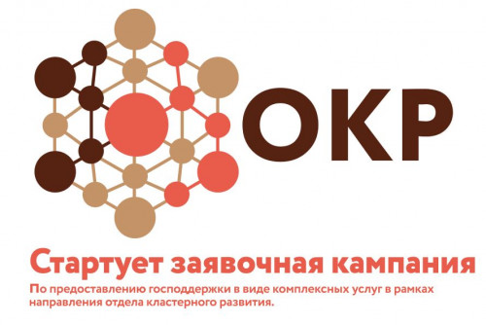 Центр «Мой бизнес» Ростовской области принимает заявки от участников донских кластеров на оказание специальных мер господдержки. Программа реализуется в рамках регионального проекта «Акселерация субъектов малого и среднего предпринимательства» нацпроекта по поддержке малого и среднего бизнеса при содействии правительства области и минэкономразвития региона.
Поддержка предоставляется в виде софинансирования до 80% затрат на услуги по маркетинговому продвижению, проведению рекламных кампании в СМИ, организации участия в выставках и сертификации.
- В 2021 году более 40 предприятий-участников кластеров Ростовской области получили специальные комплексные услуги в центрах «Мой бизнес» на общую сумму более 3 млн рублей. Так, обувной фабрике «Магеллан Плюс» оплатили часть затрат на участие в ежегодной международной специализированной выставке обуви, сумок, аксессуаров, кожи и комплектующих «Измайлово Shoes». Это позволило донскому производителю заключить 75 контрактов на поставку новой коллекции обуви», - рассказала Яна Куринова, директор АНО МФК «РРАПП» - оператора центров «Мой бизнес» Ростовской области.
Заявления на получение господдержки могут быть направлены в АНО МФК «РРАПП» лично или почтовым отправлением по адресу: г. Ростов-на-Дону, ул. Седова, д. 6/3, 3 этаж, оф. 310, а также в электронном виде через сайт центра «Мой бизнес» www.mbrostov.ru (в отсканированном виде с подписью на каждом листе).
Помимо заявления, необходимо предоставить документ, подтверждающий отсутствие неисполненной обязанности по уплате налогов, сборов, страховых взносов, пеней, штрафов, процентов, подлежащих уплате в соответствии с законодательством Российской Федерации о налогах и сборах, в котором заявитель представляет документы.
Заявления принимаются с 1 марта 2022 года. Более подробная информация – по телефонам: 8 (804)333-32-31, 8 (863)308-19-11, доб.368; через онлайн-чат на сайте mbrostov.ru и в аккаунтах социальных сетей: @mb_rostov (Instagram), https://t.me/mbrostov (Telegram-канал) и https://vk.com/mb_rostov (ВКонтакте).

